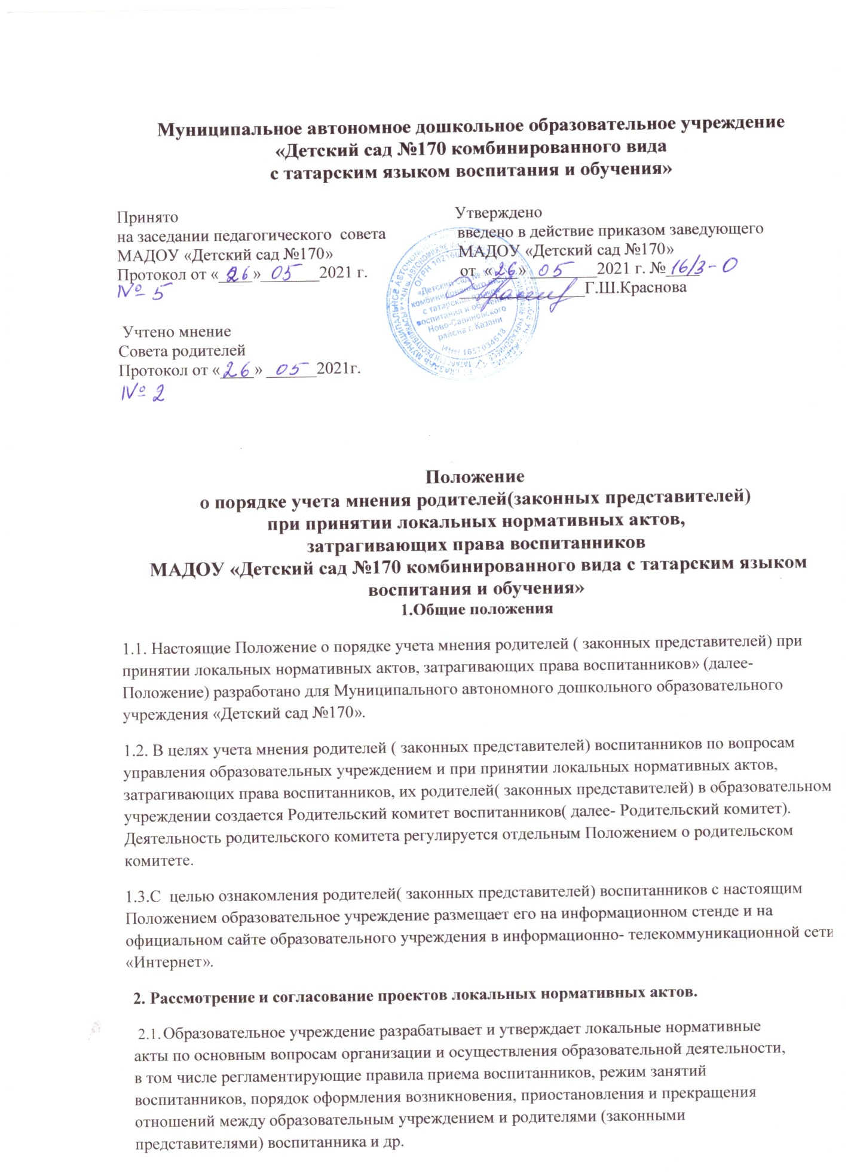

2.Рассмотрение и согласование проектов ЛНА
МАДОУ «Детский сад №170» с советом родителей (законных
представителей) воспитанников
2.1. МАДОУ «Детский сад №170» разрабатывает и утверждает ЛНА по основным вопросам организации и осуществления образовательной деятельности, в том числе регламентирующие правила приёма воспитанников, режим занятий воспитанников, порядок оформления возникновения, проставления и прекращения отношений между МАДОУ «Детский сад №170» и родителям (законных представителям) воспитанников и др.
2.2.Проекты ЛНА, затрагивающие права и законные интересы воспитанников и их родителей (законных представителей) могут разрабатываться по следующих направлениям:
-разработка и принятие правил внутреннего распорядка воспитанников;
-создание необходимых условий для охраны и укрепления здоровья;
-создание необходимых условий для организации питания воспитанников;
-соответствие качества подготовки воспитанников установленным требованиям;
-соответствие применяемых форм, средств, методов обучения и воспитания возрастным, психофизическим особенностям, склонностям, способностям, интересам и потребностям воспитанников;
-создание безопасных условий обучения, воспитания воспитанников, присмотра и ухода за воспитанниками, их содержания в соответствии с установленными нормами, обеспечивающими жизнь и здоровье воспитанников;
-соблюдение прав и свобод воспитанников и их родителей (законных представителей) и др.
2.3.Проект ЛНА предается на согласование родителям (законным представителям) воспитанников МАДОУ «Детский сад №170» через Совет родителей для учета мнения большинства.
Совет родителей доводит до сведения родителей (законных представителей) воспитанников МАДОУ «Детский сад №170» путем разрешения на информационных стендах групп или путем размещения ссылки на проект ЛНА в сети Интернет для ознакомления всех родителей (законных представителей) воспитанников МАДОУ «Детский сад №170» лист ознакомления с проектом ЛНА. Родители (законные представители) воспитанников МАДОУ «Детский сад №170» в течение десяти рабочих дней со дня получения проекта ЛНА могут представить запрос о продлении срока рассмотрения ЛНА, замечания и предложения по проекту ЛНА через представителя Совета родителей.
В случае если проект ЛНА получил согласие более 50% родителей, ЛНА считается согласованным.
В случае если Совет родителей получил не согласие более 50% родителей (законных представителей) воспитанников с проектом ЛНА проводит совместное обсуждение проекта ЛНА с заведующей МАДОУ «Детский сад №170» и представителями органов управления образования. При достижении взаимоприемлемого решения, проект ЛНА считается согласованным.
При не достижении согласия возникшие разногласия оформляются протоколом, после чего вопрос о принятии ЛНА вносится заведующей МАДОУ «Детский сад №170» в повестку дня заседания педагогического совета МАДОУ «Детский сад №170» и согласование ЛНА принимает педагогический совет МАДОУ «Детский сад №170».

3. Права и обязанности заведующей и родителей (законных представителей) воспитанников при рассмотрении и согласовании проекта ЛНА,
затрагивающих права и интересы воспитанников
3.1. Заведующая МАДОУ «Детский сад №170» имеет право:
-определять потребность в разработке тех или иных ЛНА, затрагивающих права и законные интересы воспитанников и их родителей (законных представителей);
-формировать направления внутренней нормотворческой деятельности с учётом мнения других участников образовательных отношений;
-утверждать ЛНА в соответствии с принятым в МАДОУ «Детский сад №170» порядком, закреплённым в её Уставе;
-привлекать к разработке ЛНА представителей компетентных сторонних организаций, специалистов и экспертов в определённых областях, связанных с деятельностью МАДОУ «Детский сад №170»;
-осуществлять руководство и контроль за разработкой ЛНА.
3.2.Заведующая МАДОУ «Детский сад №170» обязана:
-руководствоваться в своей деятельности Конституцией Российской Федерации, законодательством в сфере образования и подзаконными нормативными правовыми актами, затрагивающими права и законные интересы воспитанников и их родителей (законных представителей);
-учитывать мнения участников образовательных отношений и других заинтересованных сторон в процессе разработки и утверждения локальных нормативных актов;
-соблюдать права и свободы других участников образовательных отношений.
3.3. Родители ( законных представители) воспитанников имеют право:
- на уважение человеческого достоинства, защиту от всех форм физического и психического насилия, оскорбления личности, охрану жизни и здоровья;
-участвовать разработке и обсуждении ЛНА, затрагивающих права и законные интересы воспитанников, родителей (законных представителей) воспитанников, высказывать своё мнение, давать предложения и рекомендации;
-участвовать в установленном порядке в согласовании ЛНА;
-обращаться в комиссию по урегулированию споров между участниками образовательных отношений;
-обжаловать ЛНА в установленном законодательством Российской Федерации порядке;
-отстаивать свои интересы в органах государственной власти и судах;
-использовать не запрещённые законодательством Российской Федерации иные способы защиты своих прав и законных интересов.
3.4. Родители (законные представители) воспитанников обязаны уважать и соблюдать права и свободы других участников образовательных отношений.

